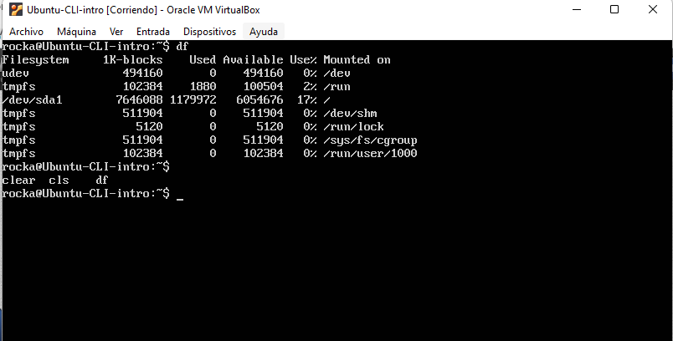

Top

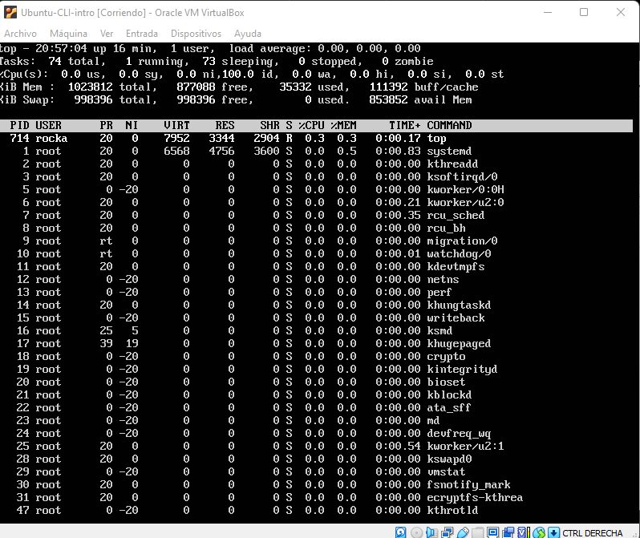

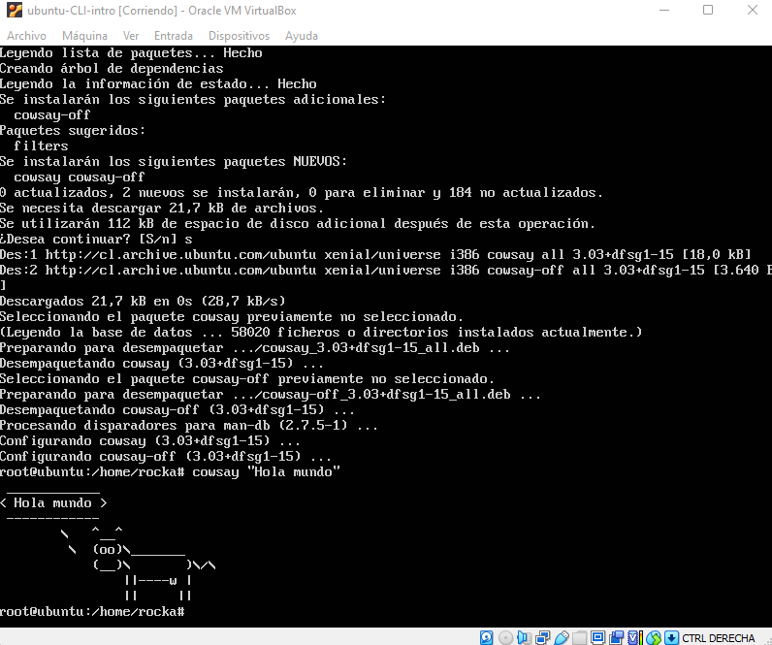

El comando DF  me mostró el espacio ocupado y libre del sistema.

El comando TOP me mostró una lista con los procesos que se estaban ejecutando en el momento.

El comando COWSAY genera un dibujo de una vaca con el mensaje que le asignemos.